附件1

交通信息

1.自驾导航输入“梁平区双桂幼儿园新校区”，抵达校门，再前行约10米右转，到达幼儿园车库。

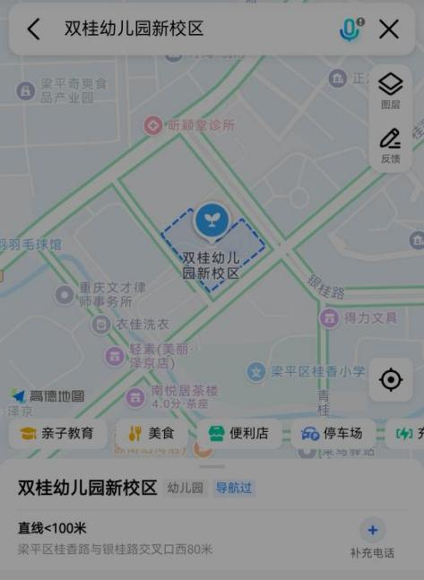

2.乘坐高铁抵达梁平南站，出租车或网约车到“双桂幼儿园新校区”车费7-9元。
3.乘坐城际客运抵达梁平中心汽车站，出租车或网约车到“双桂幼儿园新校区”车费8-10元。

